ЦЕЛЬ:
1. Необходимо, чтобы справочник «Автомобили» был разделен на три самостоятельные категории
1) Готовое ТС;
2) Прицепная техника;
3) Надстройка;
СХЕМЫ ВЗАИМОДЕЙСТВИЯ:
Движение от внесения до закрытия:
Готовое ТС:
1. Поступление - Выдача;
2. Поступление – Демонтаж надстройки – Перевод в Шасси ТС – Выдача;
3. Поступление – Демонтаж надстройки – Установка надстройки – Новое Готовое ТС – Выдача;
Шасси ТС:
1. Поступление – Выдача;
2. Поступление – Перевод в Готовое ТС – Выдача;
3. Поступление – Установка надстройки – Перевод в готовое ТС – Выдача;
Надстройка:
1. Поступление – Выдача;
2. Поступление – Перевод в готовое ТС – Выдача;
3. Поступление – Установка на шасси ТС – Перевод в готовое ТС – Выдача;
4. Демонтаж с готового ТС – Выдача;
5. Демонтаж с готового ТС – Установка на шасси ТС – Перевод в готовое ТС – Выдача;
3. Поступление – Установка на шасси ПТ – Перевод в прицепную технику – Выдача;
4. Демонтаж с прицепной техники – Выдача;
5. Демонтаж с прицепной техники – Установка на шасси ПТ– Перевод в прицепную технику – Выдача;

Прицепная техника:
1. Поступление - Выдача;
2. Поступление – Демонтаж надстройки – Перевод в Шасси ПТ – Выдача;
3. Поступление – Демонтаж надстройки – Установка надстройки – Новая прицепная техника – Выдача;

Шасси прицепа / полуприцепа:
1. Поступление – Выдача;
2. Поступление – Перевод в Шасси ПТ – Выдача;
3. Поступление – Установка надстройки – Перевод в прицепную технику – Выдача;

2. Карточку данных автомобиля сделать из двух блоков (для возможности сборки, в форме конструктора, транспортного средства из двух частей);
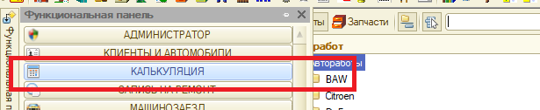
Справочники дополняются для того, чтобы в АРМ «Подбор Автомобилей», можно было видеть три категории (необходимо добавить колонку с категорией):
Шасси
Надстройка
Готовое ТС
Прицепная техника
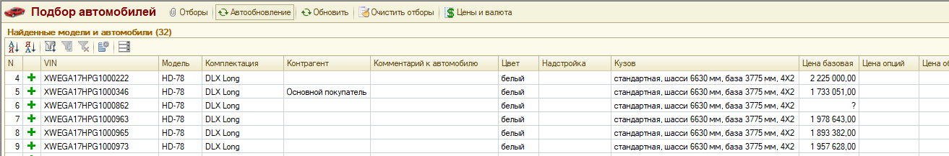
БЛОК СПРАВОЧНИКИ:
В справочники «Автомобили» заменить наименование на «Транспортное средство» и добавить каталог «Прицепная техника» и каталог «Надстройка»
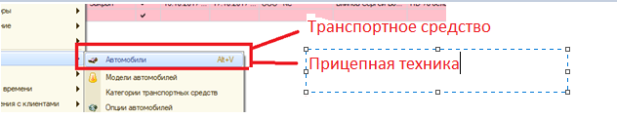
В корневой каталог « Модели автомобилей» внести изменение наименования с «Модели Автомобилей» на «Модели транспортных средств» и добавить каталог «Модели прицепной техники»
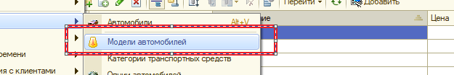
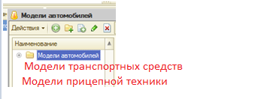
В каждой категории моделей будет два типа сборочных единиц:
Два типа уникальных: Шасси ТС для Модели транспортных средств и Шасси ПТ для Модели прицепной техники;
При простом заполнении справочника, данный тип будет выбираться при заполнении, в зависимости от того, в какой блок пишем (одна карточка с двумя блоками):
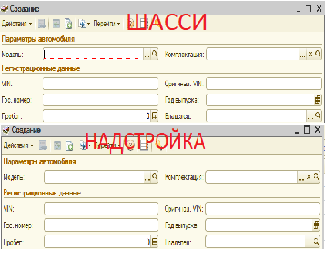
При поступлении автомобиля, это будет зависеть в какой блок карточки ТС (Транспортное средство) попадет данный тип
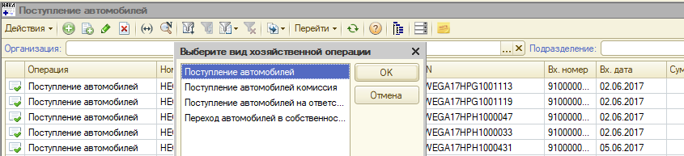
Три типа должны содержать информацию в карточке ТС, которые формируются из дополнительных справочников:
В самой карточке
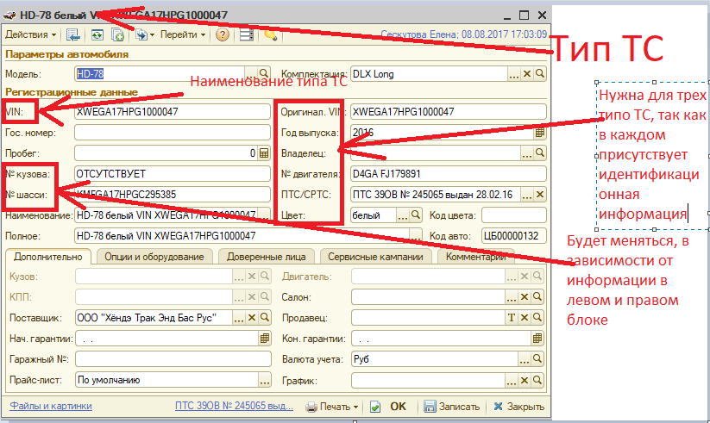
Для Шасси ТС, Шасси ПТ / ПП , Надстройки в карточке должны быть УИН (VIN или ПШТС или артикул ), технические характеристики, комплектация, оборудование
Технические характеритсики (ТТХ) для Шасси ТС, Шасси ПТ / ПП , Надстройки введенные в справочник при заказе или поступлении;
ТТХ в Готовое ТС и Прицепная техника должны формироваться из ТТХ Шасси и Надстройки.
Также необходимо предусмотреть, чтобы при сборке Шасси и Надстройки в Готовое ТС и Прицепную технику можно было присвоить новый VIN или УИН с сохранением истории предыдущих номеров;
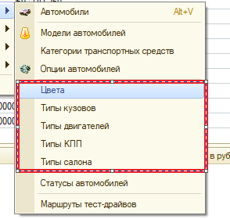
Интерфейс карточки будет состоять из двух блоков, расположенных друг под другом, в который после ввода информации , в зависимости от того, к какому типу отнесена номенклатура, попадет товар.
Надстройка, которая была снята с готового автомоблия должна маркироваться отдельным цветом, также отдельным цветом должен маркироваться Транспортные средства, которые были собраны у нас из Шасси и Надстройки.
Важно, чтобы можно было из Карточки ТС убирать надстройку и переводить данный тип в шасси, тогда в блоке надстройка будет написано: «отсутствует» в графе модель и VIN.
Также необходим функционал, когда при объединении Шасси и Надстройки, данные два типа переводились в тип Транспортное средство с изменением VIN номера.
Необходима колонка в АРМ «Подбор Автомобилей» и Справчонике, где будет видна взаимосвязь между определенным шасси и надстройкой.
При сборке в Готовое ТС и Прицепную технику необходимо выводить диалоговое окно с предупреждением: «Будет ли печататься ПТС или меняться VIN» в зависимости от ответа выводить окно с УИН на редактирование.
БЛОК ЗАКАЗЫ
При заказе Транспортного средства данная номенклатура будет вибираться из
Если Заказ формируется по готовому транспортному средству, в карточке товара заполняется два блока и при выборе комплектации
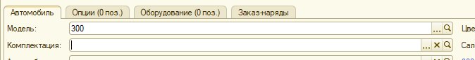
Выбрать сразу для двух типов: Шасси и Надстройки
БЛОК ЗАКАЗ-НАРЯДЫ:
В заказ –нарядах и отчетах, а также дальнейшая работа с данными типами аналогична работе с типом Автомобиль, это не номенклатура запасных частей, а именно тип транспортного средства, должна только добавиться колонка с категорией.
В заказ – наряде выбирается один из трех типов ТС, далее все работы идут аналогично, как при выборе VIN автомобиля
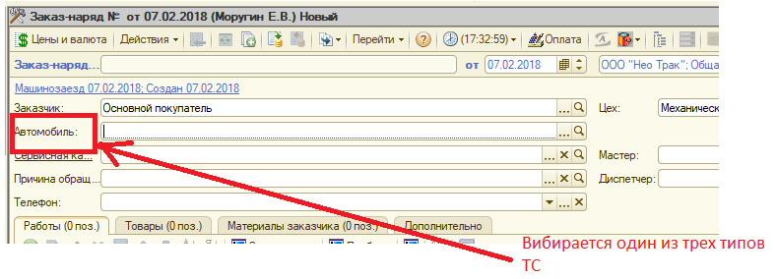
Все разукомплектации и сборки формируются только через заказ-наряд с типом ремонта сборка и разукомплектация.
После проведения и закрытия заказ-наряда меняется тип и далее работа с новым типом транспортного средства начинается по новому заказ-наряду.
Важно, чтобы история заказ-наряда и дерево подчиненности документа видела обе истории и процесс объединения и разъединения:
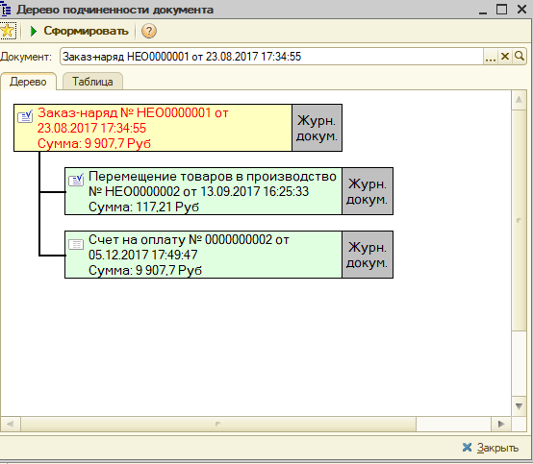
Надстройка, которая была снята с готового автомоблия должна маркироваться отдельным цветом, также отдельным цветом должен маркироваться Транспортные средства, которые были собраны у нас из Шасси и Надстройки.
БЛОК ЦЕНООБРАЗОВАНИЕ:
В АРМ Подбор Автомобилей
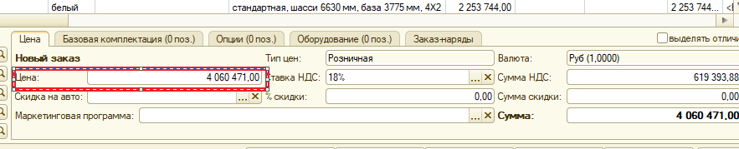
Необходимо, чтобы была видна цена отедльно Шасси, Надстройки и общая сумма после сборки Транспортного средства.
БЛОК ОТЧЕТЫ:
В отчетах необходимо, чтобы в перечне присутствовали данные из Шасси и Надстройки
